Извещение № 22000078540000000014

Прием заявок
Версия 1. Актуальная, от 07.03.2023
Дата создания
06.03.2023 17:39 (МСК+5)
Дата публикации
06.03.2023 17:41 (МСК+5)
Дата изменения
06.03.2023 17:41 (МСК+5)

Основные сведения об извещении
Вид торгов
Продажа (приватизация) государственного и муниципального имущества
Форма проведения
Продажа без объявления цены
Наименование процедуры
продажа имущества без объявления цены в электронной форме
Электронная площадка

РТС-тендер

Организатор торгов
Код организации
2200007854
ОКФС
14
Публично-правовое образование
Муниципальное образование Куйтунский район
Полное наименование
МУНИЦИПАЛЬНОЕ КАЗЕННОЕ УЧРЕЖДЕНИЕ "КОМИТЕТ ПО УПРАВЛЕНИЮ МУНИЦИПАЛЬНЫМ ИМУЩЕСТВОМ И ГРАДОСТРОИТЕЛЬСТВУ АДМИНИСТРАЦИИ МУНИЦИПАЛЬНОГО ОБРАЗОВАНИЯ КУЙТУНСКИЙ РАЙОН"
ИНН
3814009128
КПП
381401001
ОГРН
1053814001790
Юридический адрес
665302, ОБЛ. ИРКУТСКАЯ,Р-Н Куйтунский,РП. Куйтун,УЛ. КАРЛА МАРКСА д. Д. 18, кв. ОФИС 1
Фактический/почтовый адрес
665302, ОБЛ. ИРКУТСКАЯ,Р-Н Куйтунский,РП. Куйтун,УЛ. КАРЛА МАРКСА д. Д. 18, кв. ОФИС 1
Контактное лицо
Афанасьева Дарья Васильевна
Телефон
83953651973
Адрес электронной почты
kumi_kuitun@mail.ru

Сведения о правообладателе/инициаторе торгов
Организатор торгов является правообладателем имущества
Код организации
2200007854
ОКФС
14
Публично-правовое образование
Муниципальное образование Куйтунский район
Полное наименование
МУНИЦИПАЛЬНОЕ КАЗЕННОЕ УЧРЕЖДЕНИЕ "КОМИТЕТ ПО УПРАВЛЕНИЮ МУНИЦИПАЛЬНЫМ ИМУЩЕСТВОМ И ГРАДОСТРОИТЕЛЬСТВУ АДМИНИСТРАЦИИ МУНИЦИПАЛЬНОГО ОБРАЗОВАНИЯ КУЙТУНСКИЙ РАЙОН"
ИНН
3814009128
КПП
381401001
ОГРН
1053814001790
Юридический адрес
665302, ОБЛ. ИРКУТСКАЯ,Р-Н Куйтунский,РП. Куйтун,УЛ. КАРЛА МАРКСА д. Д. 18, кв. ОФИС 1
Фактический/почтовый адрес
665302, ОБЛ. ИРКУТСКАЯ,Р-Н Куйтунский,РП. Куйтун,УЛ. КАРЛА МАРКСА д. Д. 18, кв. ОФИС 1

Информация о лотах
СВЕРНУТЬ ВСЕ ЛОТЫ

Лот 1
1.Сооружения электроэнергетики ВЛ-04кВ–6,8км с ТП10/0,4кВ(3 шт.)п.Майский 38:10:000000:1914 с зем-ми уч-ми 38:10:070802:1291, 38:10:070101:282. 2.Сооружения электроэнергетики ВЛ-04кВ–3,0км с ТП10/0,4кВ пждст.Мингатуй 38:10:000000:1916 с зем-ным уч. 38:10:071001:190. 3.Сооружения электроэнергетики ВЛ-04кВ–5,0км с ТП10/0,4кВ с.Панагино 38:10:000000:1915 4.Сооружения ПС 35/10кВ2*1000кВА с.Тельба 38:10:000000:1908 5.Сооружения электроэнергетики ВЛ-35кВ–37 км Усть-Када-Панагино 38:10:000000:1909

Основная информация
Основание (наименование государственного органа, органа местного самоуправления, принявших решение о приватизации и реквизиты решения)
Дума муниципального образования Куйтунский район
Предмет торгов (наименование лота)
1.Сооружения электроэнергетики ВЛ-04кВ–6,8км с ТП10/0,4кВ(3 шт.)п.Майский 38:10:000000:1914 с зем-ми уч-ми 38:10:070802:1291, 38:10:070101:282. 2.Сооружения электроэнергетики ВЛ-04кВ–3,0км с ТП10/0,4кВ пждст.Мингатуй 38:10:000000:1916 с зем-ным уч. 38:10:071001:190. 3.Сооружения электроэнергетики ВЛ-04кВ–5,0км с ТП10/0,4кВ с.Панагино 38:10:000000:1915 4.Сооружения ПС 35/10кВ2*1000кВА с.Тельба 38:10:000000:1908 5.Сооружения электроэнергетики ВЛ-35кВ–37 км Усть-Када-Панагино 38:10:000000:1909
Описание лота
1. Сооружения электроэнергетики, наименование: ВЛ-04 кВ – 6,8 км с ТП 10//0,4 кВ (3 шт.), протяженность 3459 м, КН: 38:10:000000:1914 с земельными участками с КН 38:10:070802:1291, 38:10:070101:282 РФ, Иркутская область, Куйтунский район, п. Майский.2. Сооружения электроэнергетики, наименование: ВЛ-04 кВ – 3,0 км с ТП 10/0,4 кВ, протяженность 2069 м, КН: 38:10:000000:1916 с земельным участком с КН: 38:10:071001:190 РФ, Иркутская область, Куйтунский район, п.жд ст. Мингатуй.3. Сооружения электроэнергетики, наименование: ВЛ-04 кВ – 5,0 км с ТП 10/0,4 кВ, протяженность 4932 м, КН: 38:10:000000:1915 РФ, Иркутская область, Куйтунский район, с. Панагино.4. Сооружения коммунального хозяйства, наименование: ПС 35/10кВ2*1000кВА, площадь застройки 790 кв.м, КН: 38:10:000000:1908 Иркутская область, Куйтунский район, с. Тельба 5.Сооружения электроэнергетики, наименование: ВЛ-35кВ–37 протяженность 37218 м, КН: 38:10:000000:1909 Иркутская область, Куйтунский район, с. Усть-Када - п. Тельба
Извещение на электронной площадке (ссылка)
Сведения о предыдущих извещениях (сообщениях)
- 19.12.2022 года торги не состоялись, (Протокол № U22000078540000000008-1 о признании претендентов участниками аукциона по извещению № 2200007854000000008). - 27.01.2023 года торги не состоялись, (Протокол № U22000078540000000011-1 от 02.09.2022 г. о признании претендентов участниками аукциона по извещению № 22000078540000000008)
Размер задатка
Субъект местонахождения имущества
Иркутская область
Местонахождение имущества
Куйтунский район
Категория объекта
Объект электроэнергетики
Форма собственности
Муниципальная собственность
Порядок ознакомления с имуществом, иной информацией
п.п.14, 15 информационного сообщения
Обременения, ограничения
Имущество обременено эксплуатационными обязательствами, которые обязан выполнять Покупатель.
Срок заключения договора
В течение пяти рабочих дней со дня подведения итогов продажи имущества без объявления цены, с победителем заключается договор купли-продажи

Характеристики
Общая площадь
-
Кадастровый номер
-

Изображения лота
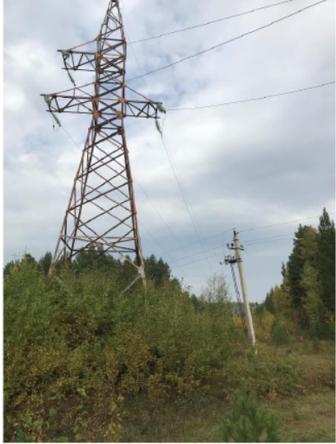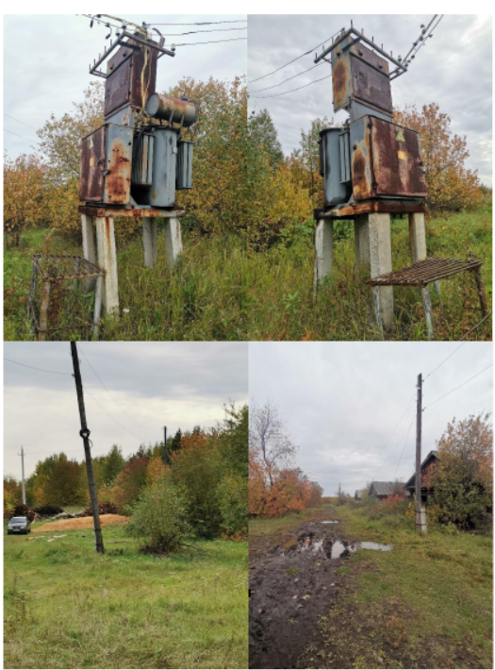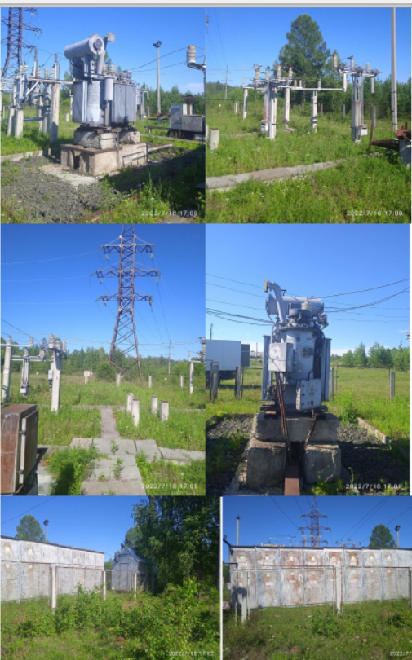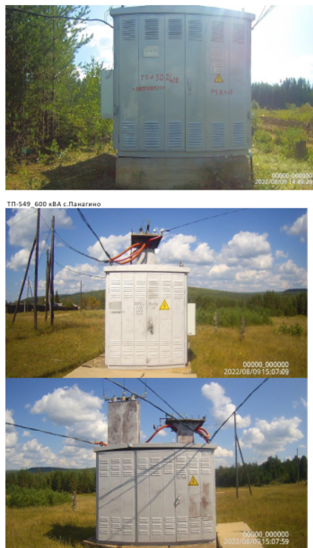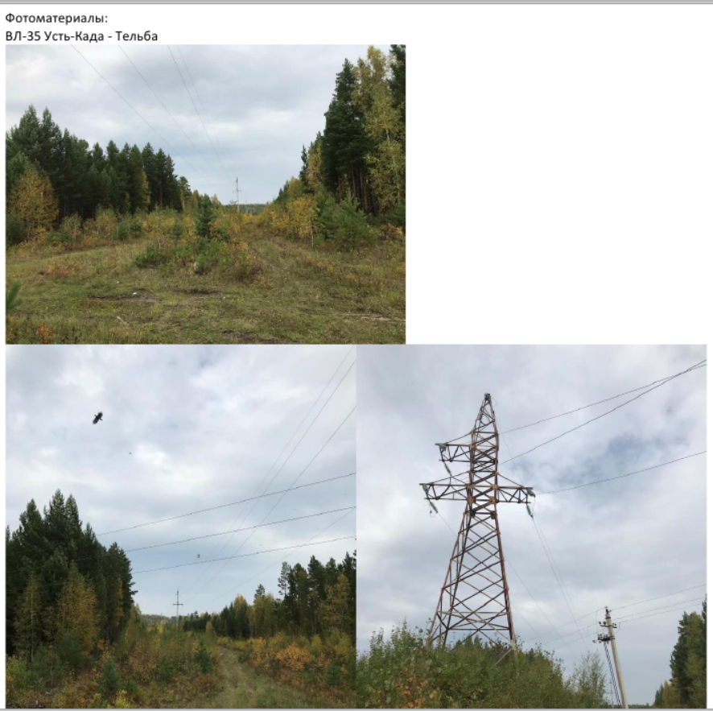

Документы лота
Решение Думы 296 от 21.02.2023 прогнозный план на 2023.pdf
971.71 Кб06.03.2023
Решение об условиях приватизации
Распоряжение о проведении открытого аукциона в электронной форме от 03.03.2023 №11 без цены.doc
74.00 Кб06.03.2023
Документация лота
Информационное сообщение о проведении продажи без объявления цены.docx
77.02 Кб06.03.2023
Извещение

Требования к заявкам
Требования к участникам
п.16 информационного сообщения
Перечень документов
п. 12 информационного сообщения
Требования к документам
п.17 информационного сообщения
Ограничения участия отдельных физ. и юр. лиц
п. 16 информационного сообщения

Условия проведения процедуры
Дата и время начала подачи заявок
07.03.2023 09:00 (МСК+5)
Дата и время окончания подачи заявок
06.04.2023 23:59 (МСК+5)
Порядок подачи заявок
п. 11 информационного сообщения
Дата рассмотрения заявок
07.04.2023
Порядок определения победителей
п. 19 информационного сообщения
Место и срок подведения итогов
Продажа без объявления цены в электронной форме состоится 12.10.2022 в 11 час. 00 мин. по местному времени (Иркутское) Место проведения электронного аукциона: электронная площадка: Общество с ограниченной ответственностью «РТС-тендер» (ООО «РТС-тендер») (https://www. rts-tender.ru/)

Документы извещения

